Memoria Práctica 3

Podemos dividir el trabajo de esta práctica en 3 etapas:
- Las primeras dos semanas, que dedicamos a completar los tipos de datos y a implementar los módulos table y record.
- La tercera semana, que empleamos en las operaciones para nuestras querys.
- Y una última semana, dedicada a añadir y poblar las tablas en libreria_db con esecuele, y a las querys pedidas.

Instrucciones de compilación:
Para el correcto funcionamiento de nuestros programas adjuntamos la siguiente documentación sobre cómo se crean los ejecutables en nuestro proyecto:
- Ejecutar el main de prueba para table y record: desde el directorio esecuele/development/test basta con ejecutar el comando make en la terminal. El ejecutable creado se llama testtr, por lo que lo ejecutamos usando ./testtr
- Para la comprobación del correcto funcionamiento del programa esecuele ejecutamos make esecuele desde la carpeta esecuele/development, entonces nos creará una serie de archivos y carpetas en el directorio esecuele/install. En él encontramos:
- El directorio example_files, donde guardamos los ficheros con las tablas de las bases de datos bank_db (accounts.txt, accounts_clients.txt y clients.txt), una base de datos muy simple creada por nosotros para comprobar el correcto funcionamiento del programa llamada cine (peliculas.txt y movies.txt) y por último la base de datos que nos pide la práctica libros_db (usuario.txt, compra.txt, edicion.txt).
- Los ficheros bank.bash, cine.bash y libreria.bash que crean y realizan algunas querys sobre las bases de datos que generan. En ellos se encuentra toda la información necesaria sobre cómo insertamos los datos y testeamos las consultas.
- El ejecutable esecuele.

A continuación, se detalla cada etapa de la práctica.

Modificación de type:
Aquí, sólo tuvimos que añadir dos tipos al typedef de type.h, y completar (con un ‘case’ extra, o con un ‘else if’) todas las funciones implementadas en type.c

Table y record:
Con ayuda de las funciones fread, fwrite, fseek y ftell implementamos todas las funciones de lectura y escritura de tablas y de sus tuplas.
Como no todas las parejas han seguido el mismo formato de fichero, aclaramos el nuestro: hemos optado por escribir el tamaño de cada dato antes de escribirlo, en vez de escribir el tamaño de la tupla completa. (En una tabla de la forma INT INT STR, nosotros guardamos 3 tamaños por record, en vez de sólo uno).
Otra decisión de diseño ha sido la de introducir en la estructura table un puntero a un fichero (abierto en table_create) que se mantiene sin cerrar hasta que se ejecuta la función table_close, en vez de pasar el nombre del fichero y que cada función tuviera que abrirlo y cerrarlo.
Una vez implementadas todas las funciones, aseguramos su correcto funcionamiento de tres maneras diferentes:
- Con el .bash proporcionado por los profesores,
- Con un ./cine.bash que puede ser ejecutado tras hacer make esecuele
- y con un main de prueba realizado por nosotros y adjuntado (carpeta test).
A continuación, proporcionamos las diferentes salidas de ambos programas:
Salida de la base de datos cine:

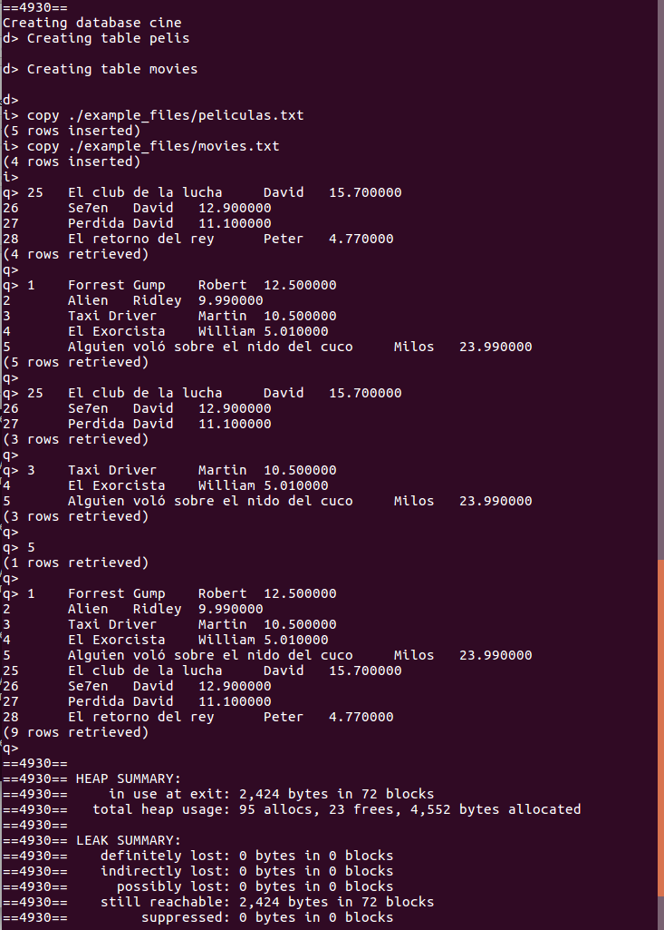
Salida de base de datos bank_db:
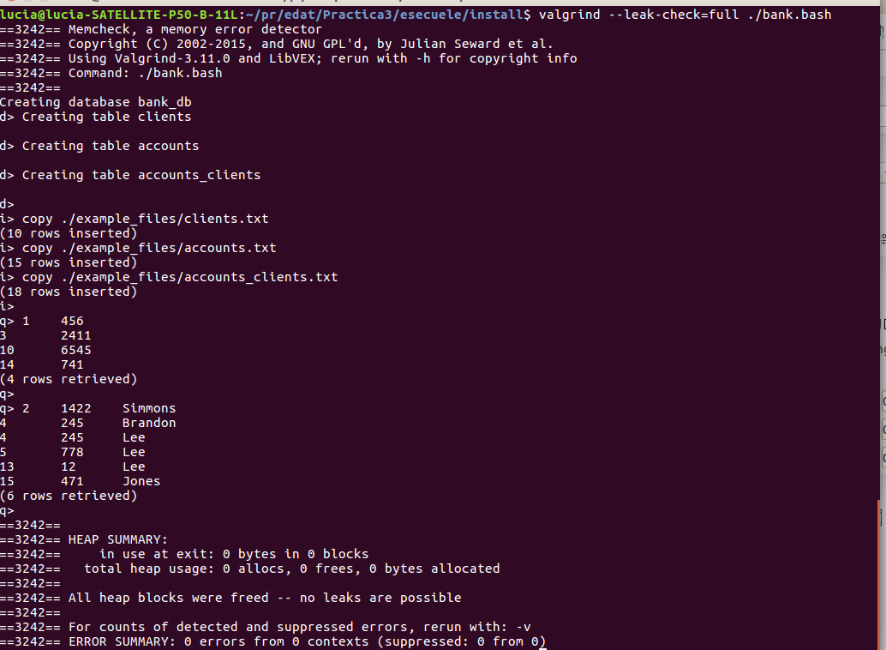

Salida de nuestra prueba testtr:
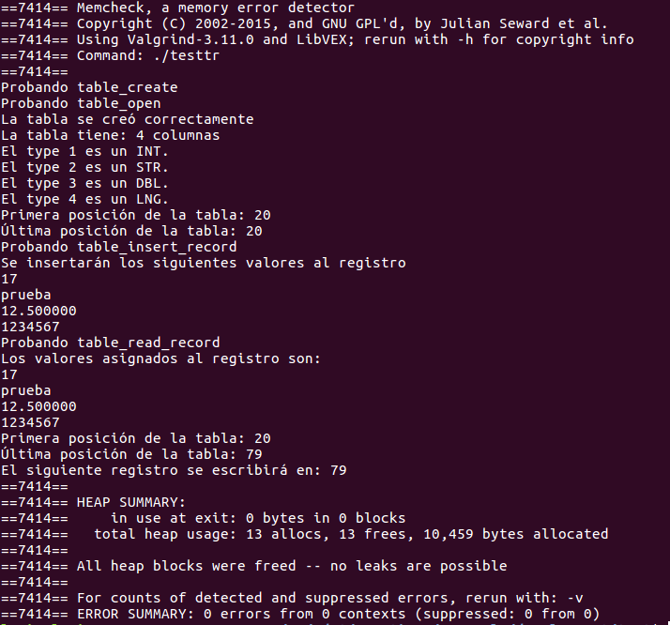
Operaciones:
Count
Esta operación se caracteriza porque no es una simple selección de los datos que mostraremos por pantalla de cierta tabla generada por una suboperación, si no que el formato será siempre de una tabla de un sólo campo (el int del contador) y columna. Así pues lo hemos definido en operation_count_create. Por otro lado, a parte del puntero a la suboperación, le hemos añadido un contador a la estructura, para que guarde el número de líneas leídas. De esta manera la función next se limita a recorrer en un bucle todos los resultados de la suboperación hasta que operation_next de esta devuelve NULL. En cada iteración del bucle hemos incrementado el contador, el cual devolvemos en la función get.
Limit
Esta operación no tiene nada digno de mención en la función create, simplemente inicializamos todo con los parámetros que nos pasan y los homólogos de la suboperación ya que ningún campo se verá alterado. Además le añadimos a su estructura un índice llamado actual, que nos indica en qué posición de la tabla de la suboperación nos encontramos. En la operación next devolvemos el operation_next de la suboperación siempre y cuando el índice actual (que vamos incrementando a cada llamada) no exceda el límite.
Offset
Completamente análogo a la operación limit, salvo por el echo de que en la función next hacemos un bucle en el que recorremos la tabla de la suboperación hasta que nos situamos en el primer registro cuyo índice es mayor que el valor de offset marcado.
Union
Esta operación concatena los resultados de dos operaciones que tienen las mismas columnas. Hemos omitido el control de errores que comprueba si las dos suboperaciones recibidas contienen las mismas columnas. Por el hecho comentado anteriormente los campos de esta operación van a ser los mismos que los de sus suboperaciones así pues le añadimos los tipos de las columnas de cualquiera de las dos. Por otro lado, le añadimos un flag a la estructura que nos indicará si estamos leyendo de la suboperación 1 o de la 2. En la función next devolvemos operation_next de la suboperación 1 hasta que este valga NULL, entonces activamos el flag y comenzamos a devolver los resultados de la suboperación 2. En la función get simplemente hemos implementado un if en el que decidimos si devolvemos el resultado de una suboperación o de otra dependiendo del valor del flag.

A continuación mostramos el resultado de ejecutar estas operaciones sobre la base de datos bank_db (tabla accounts de 15 filas):

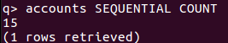

Conteo general de filas

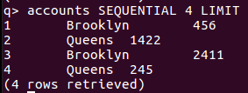

Primeras cuatro filas de la tabla

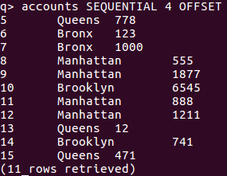

Filas a partir de la 4 (no incluida)
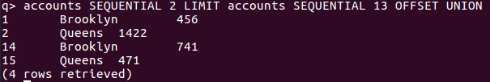
Primeras dos filas y últimas dos filas de la tabla

Poblado de tablas:
Se nos pide poblar la base de datos con tablas de venta (compra en nuestro caso), usuario y edición. En nuestro caso hemos decidido utilizar las que ya insertamos en la práctica 2 en pgadmin, por lo que los resultados variarán respecto de los que hubiésemos obtenido usando los archivos “brutos” sin depurar. El procedimiento ha sido el siguiente:
- Obtener las tablas: Simplemente haciendo backup de cada tabla en pgadmin y eligiendo el formato adecuado hemos conseguido 3 txt en los que tenemos los datos deseados (se encuentran en development/example_files y en install/example_files una vez realizada la compilación).
- Dar formato a los datos: Como las tablas las hemos obtenido de la versión mejorada por nosotros no ha habido mucho que cambiar, pero hemos tenido que arreglar algunos detalles como cambiar las comas que aparecían en los precios de los libros por puntos para que sean aceptados como tipo DOUBLE.
- Crear la librería libros_db y definir sus tablas. Este proceso se puede ver en el archivo librería.bash adjunto, pero lo añadiremos aquí también.
- Insertar los datos: Realizamos la operación copy sobre cada una de las tablas desde los ficheros guaradados en example_files.
Se adjunta resultado de la ejecución:

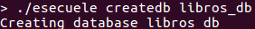

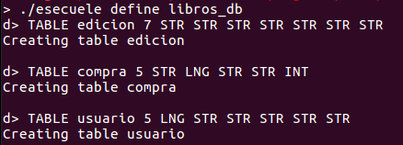

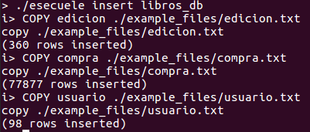

Querys:
Por último, probamos las operaciones sobre nuestra nueva base de datos con dos querys.
(Nota: estas querys se hacen automáticamente cuando se ejecuta ./libreria.bash desde la carpeta install, después de hacer make esecuele desde la carpeta development)
La primera, para encontrar los libros comprados por Jack, es la siguiente:
compra SEQUENTIAL usuario SEQUENTIAL 2 STR jack C_COLEQCTE SELECT LNG 0 P_COL 1 PROJECT PRODUCT 1 5 C_COLEQCOL SELECT STR 0 P_COL 1 PROJECT edicion SEQUENTIAL STR 0 P_COL STR 5 P_COL 2 PROJECT PRODUCT 0 1 C_COLEQCOL SELECT STR 2 P_COL 1 PROJECT

Esta query busca en usuario aquéllos que se llaman Jack, extrae su id, de la tabla de compra obtiene aquéllas que tienen su id como comprador y guarda el isbn asociado. Busca por último en la tabla edición las ediciones que tienen estos isbn y devuelve el título de todas ellas.
A continuación, dos imágenes con la salida (el principio y el final de la lista). Devuelve una tabla de 966 tuplas con una única columna: el título.

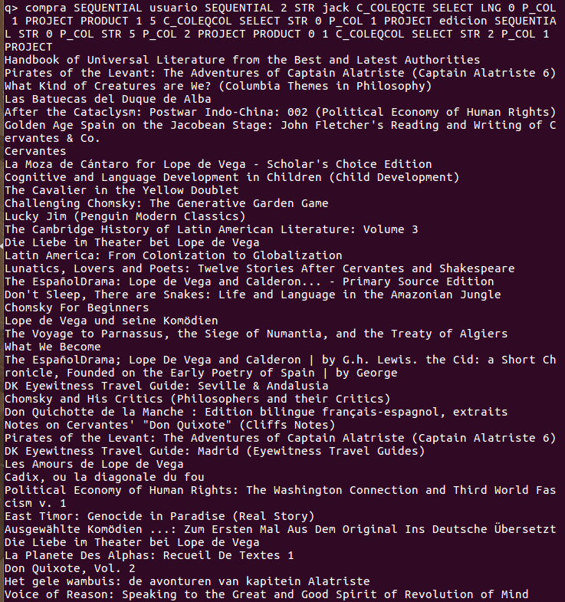

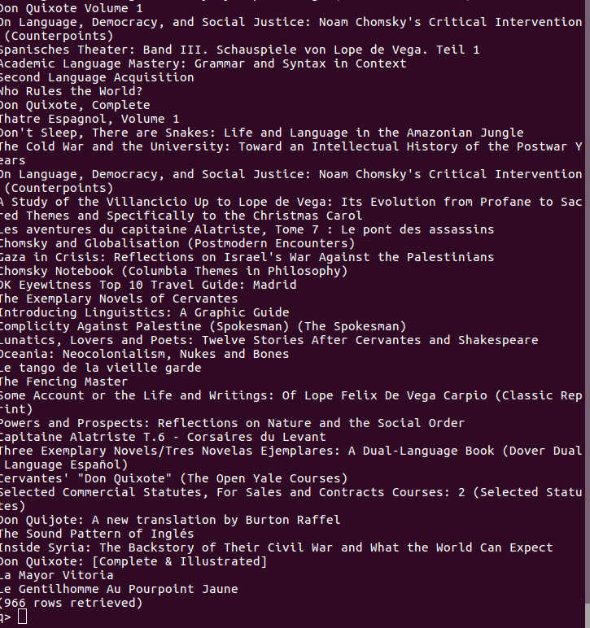

La segunda query halla el número de libros comprados por Jack, y es la siguiente:
compra SEQUENTIAL usuario SEQUENTIAL 2 STR jack C_COLEQCTE SELECT LNG 0 P_COL 1 PROJECT PRODUCT 1 5 C_COLEQCOL SELECT COUNT.
Esta consulta halla primero el id asociado a los usuarios llamados Jack, busca luego en la tabla compra las tuplas que tienen como comprador asociado este id, y las cuenta.
Esta es la imagen con la salida de la misma, devolviendo una tabla con una columna conteniendo el número 966.

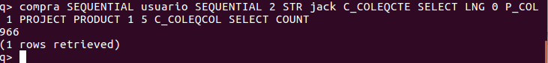
Haciendo las consultas equivalentes en pgadmin, comprobamos si el resultado de las realizadas en esecuele es el esperado:
Inicio y final de la salida a la query para los libros comprados por jack :

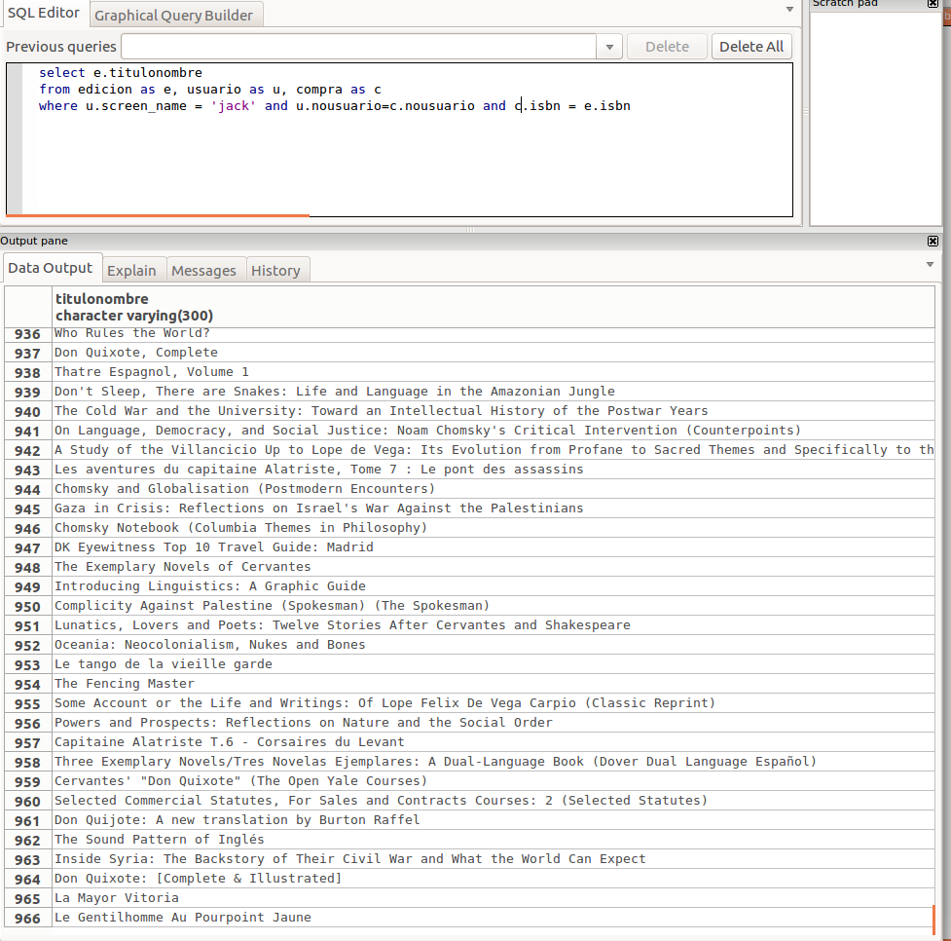
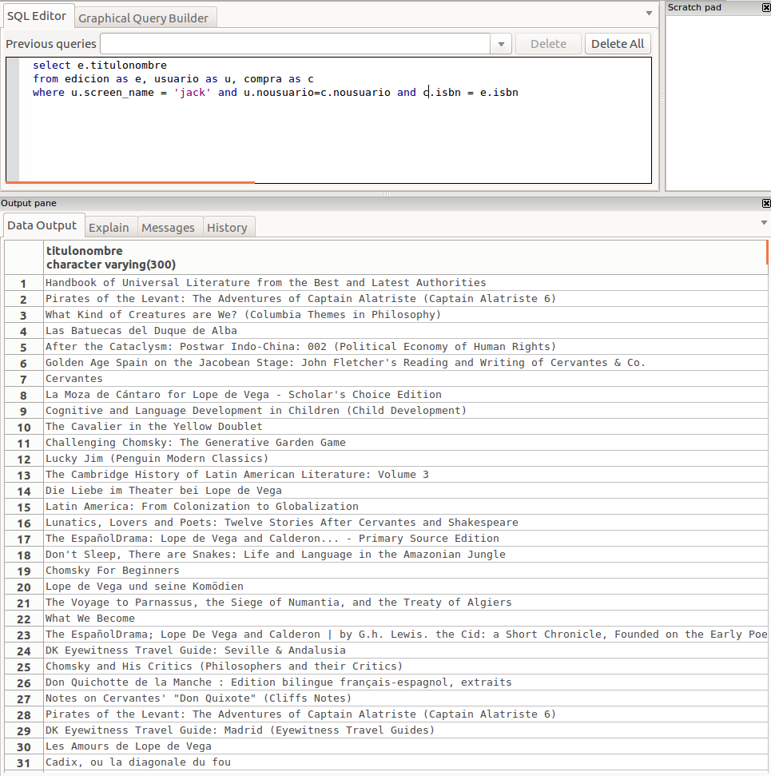
Salida de la query de número de libros comprados por jack:

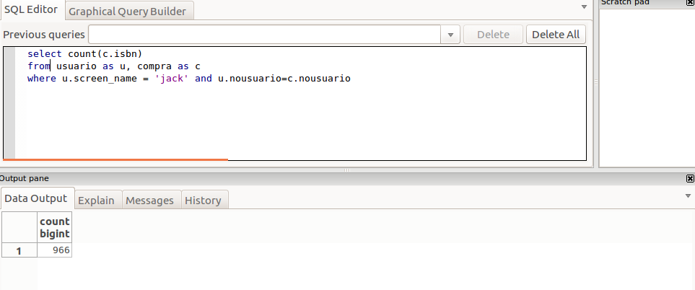
Aunque no podamos comprobarlas todas, los titulos de la primera query que quedan visibles coinciden, y el número de tuplas devueltas también.
En la segunda query obtenemos para los dos sgdb el mismo resultado.

